Μελέτη ιδιοσυχνοτήτων ταλαντούμενης δοκού με το LS-DYNA

Αυτό το tutorial περιγράφει τα βασικά βήματα που πρέπει να ακολουθηθούν για να πραγματοποιήσει κανείς μία modal analysis μίας ταλαντούμενης δοκού, δηλαδή μία μελέτη των δυναμικών της χαρακτηριστικών στο πεδίο των συχνοτήτων. Συγκεκριμένα μας ενδιαφέρει η μελέτη των ιδιοσυχνοτήτων που προκύπτουν κατά την ταλάντωση της. Η προσομοίωση της ταλάντωσης πραγματοποιείται στο πρόγραμμα LS-DYNA ενώ το αρχείο .k με τα δεδομένα της προσομοίωσης δημιουργείται μέσω του προγράμματος LS-PrePost.

Γεωμετρία του προβλήματος και δημιουργία πλέγματος
Το πρώτο βήμα για τη δημιουργία του αρχείου .k της προσομοίωσης είναι η κατασκευή της γεωμετρίας του προβλήματος (με άλλα λόγια, η κατασκευή της δοκού). Για το σκοπό αυτό ανοίγουμε το LS-PrePost και επιλέγουμε FEM → Element and Mesh → Shape Mesher. Στο προκύπτον παράθυρο συμπληρώνουμε τα τις διαστάσεις της δοκού και τον αριθμό των στοιχείων που την αποτελούν, όπως φαίνεται στην παρακάτω εικόνα.
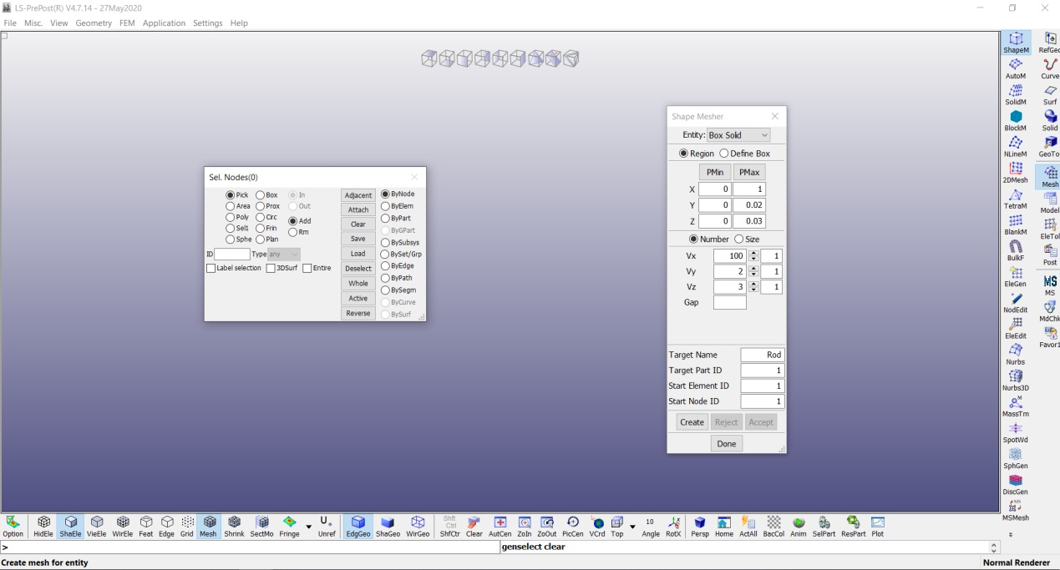
Κατόπιν επιλέγουμε Create → Accept → Done. Με αυτό τον τρόπο δημιουργείται μία δοκός με διαστάσεις 1 m × 2 cm × 3 cm η οποία αποτελείται από 100 × 2 × 3 στοιχεία.

Συνοριακές συνθήκες
Επόμενο βήμα είναι ο καθορισμός των συνοριακών συνθηκών του προβλήματος. Στη συγκεκριμένη ανάλυση η επιθυμητή συνοριακή συνθήκη είναι ο περιορισμός όλων των μετατοπίσεων και όλων των στροφών στην αριστερή επιφάνεια της δοκού όπως φαίνεται στο Top View. Για αυτό το σκοπό επιλέγουμε FEM → Model and Part → Create Entity. Στο παράθυρο Entity Creation που εμφανίζεται επιλέγουμε Boundary → Spc και κάνουμε κλικ στην επιλογή Cre. Στο παράθυρο Sel. Nodes κάνουμε κλικ στην επιλογή Area και με τον κέρσορα επιλέγουμε την επιφάνεια στην οποία θέλουμε να ορίσουμε τις συνοριακές συνθήκες. Επιλέγοντας τέλος την επιλογή All Fix[111111] κάνουμε κλικ στην επιλογή Apply και έπειτα Done.

Ιδιότητες του υλικού και επιλογή στοιχείου
Κατόπιν πρέπει να ορίσουμε τις ιδιότητες του υλικού. Για το σκοπό αυτό κάνουμε κλικ στην επιλογή Keywrd που εμφανίζεται στη δεξιά στήλη της επιφάνειας του προγράμματος. Στο παράθυρο που ανοίγει επιλέγουμε All και στην αλφαβητική λίστα των keywords εντοπίζουμε την επιλογή SECTION → SOLID. Στο νέο παράθυρο συμπληρώνουμε τον αριθμό 1 στο πλαίσιο SECID και θέτουμε 3 στο πλαίσιο ELFORM. Τέλος, επιλέγουμε Accept → Done.
Στη συνέχεια εντοπίζουμε στη λίστα των keywords την επιλογή MAT → 003-PLASTIC_KINEMATIC. Στο παράθυρο που εμφανίζεται συμπληρώνουμε τις ιδιότητες του υλικού όπως φαίνεται στην παρακάτω εικόνα.
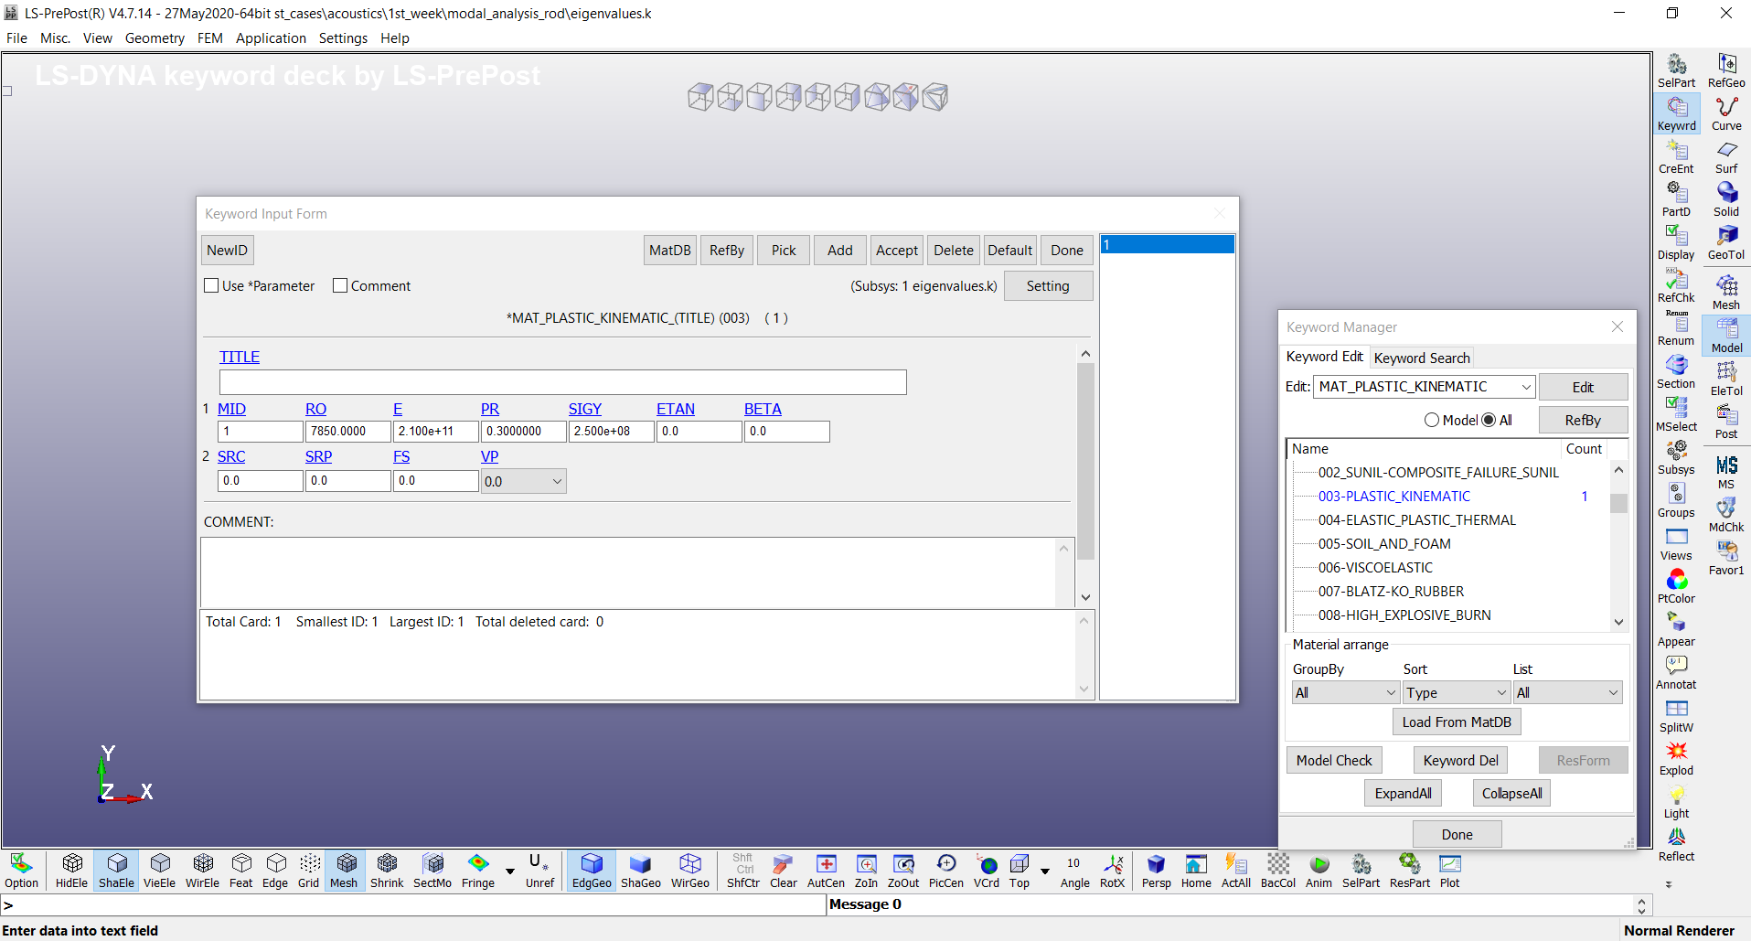
Επιλέγουμε Accept → Done και τέλος στη λίστα των keywords εντοπίζουμε την επιλογή PART → PART. Στο παράθυρο που εμφανίζεται συμπληρώνουμε τον αριθμό 1 στα πλαίσια SECID και MID και στη συνέχεια επιλέγουμε Accept → Done.

Control keywords
Τελευταίο βήμα στην κατασκευή του αρχείου .k είναι η προσθήκη των Control keywords. Για αυτά αναζητούμε αρχικά στη λίστα των keywords την επιλογή CONTROL → IMPLICIT_EIGENVALUE. Στο προκύπτον παράθυρο συμπληρώνουμε τον αριθμό 6 στο πλαίσιο NEIG, που είναι ο αριθμός των ιδιοσυχνοτήτων που θέλουμε να εξαχθούν. Επιλέγουμε Accept → Done και στη συνέχεια βρίσκουμε στη λίστα των keywords την επιλογή CONTROL → IMPLICIT_GENERAL. Στο παράθυρο που εμφανίζεται συμπληρώνουμε τον αριθμό 1 στο πλαίσιο IMFLAG και τον αριθμό 0.01 στο πλαίσιο DT0. Επιλέγουμε Accept → Done και τέλος εντοπίζουμε στη λίστα την επιλογή CONTROL → TERMINATION. Στο παράθυρο που εμφανίζεται συμπληρώνουμε τον αριθμό 1 στο πλαίσιο ENDTIM και επιλέγουμε Accept → Done.
Επιλέγουμε Application → Model Checking → General Checking. Όταν βεβαιωθούμε πως στην καρτέλα Keyword Check δεν εμφανίζονται σφάλματα αποθηκεύουμε το αρχείο .k που δημιουργήσαμε σε έναν νέο φάκελο και χρησιμοποιούμε το πρόγραμμα LS-DYNA για να εκτελέσουμε την προσομοίωση.

Post-processing
Όταν ολοκληρωθεί η προσομοίωση ανοίγουμε ξανά το LS-PrePost και επιλέγουμε File → Open → LS-DYNA Binary Plot. Στο παράθυρο που εμφανίζεται εντοπίζουμε τον φάκελο στον οποίο αποθηκεύσαμε το αρχείο .k και από τα αρχεία που δημιουργήθηκαν επιλέγουμε να ανοίξουμε το αρχείο d3eigv. Στο παράθυρο Animate που εμφανίζεται μπορεί κανείς να δει τις τιμές των έξι ιδιοσυχνοτήτων που προέκυψαν από την προσομοίωση. Για να επιλέξουμε την ιδιοσυχνότητα που θέλουμε να δούμε συμπληρώνουμε τον αριθμό του τρόπου ταλάντωσης στο πλαίσιο Mode.
Κάνοντας κλικ στο πλήκτρο Forward παρουσιάζεται η αντίστοιχη κίνηση της δοκού για κάθε μία από τις ιδιοσυχνότητες. Στην παρακάτω εικόνα φαίνεται το αποτέλεσμα της προσομοίωσης για τον τρίτο τρόπο ταλάντωσης της δοκού.
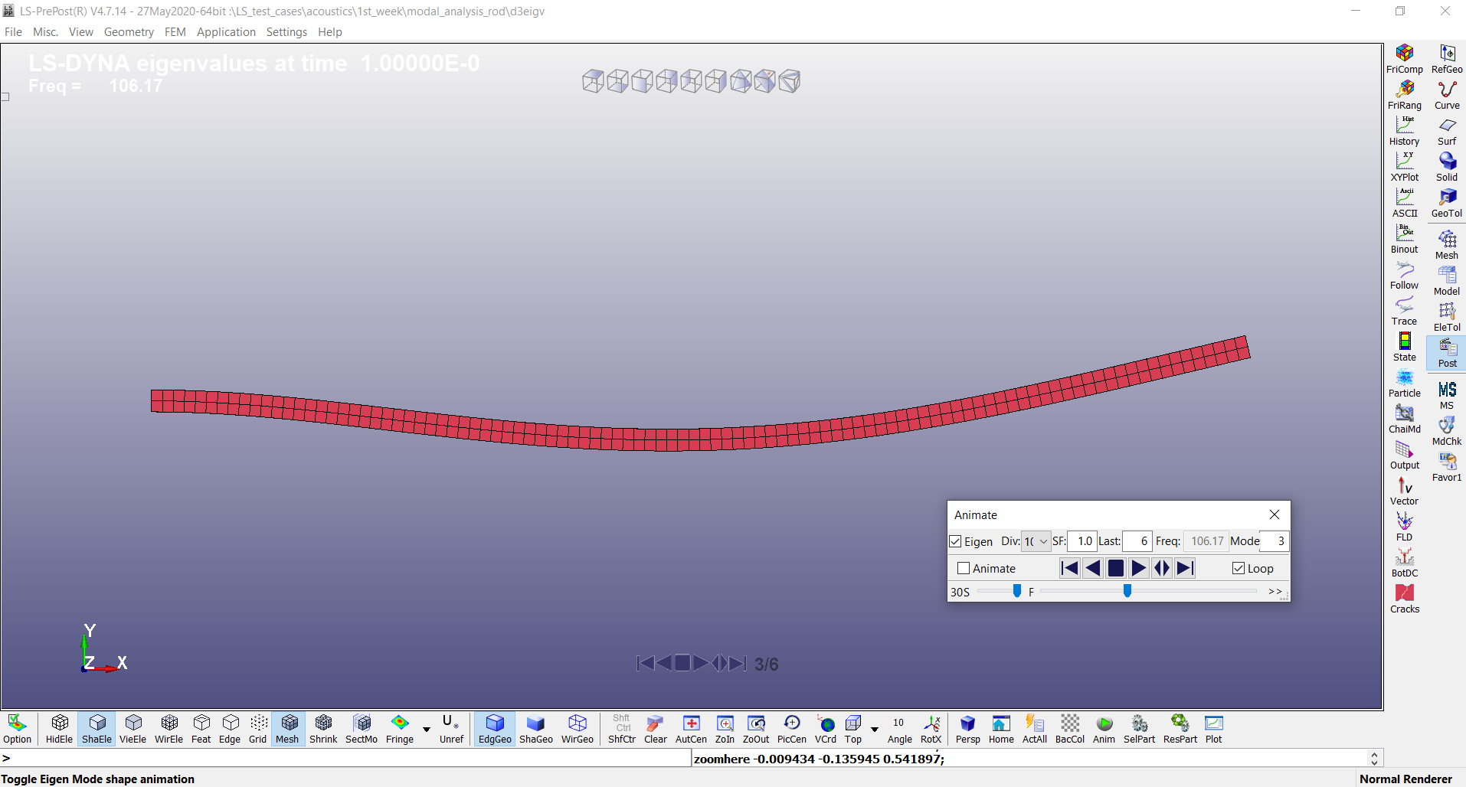
Μπορούμε ακόμη να δούμε τα αποτελέσματα που δίνει η προσομοίωση για διάφορες φυσικές ποσότητες, όπως π.χ. τη μετατόπιση των στοιχείων της δοκού. Για αυτό το σκοπό, στη στήλη στα δεξιά της επιφάνειας του προγράμματος επιλέγουμε FriComp. Στο παράθυρο που εμφανίζεται επιλέγουμε τη μεταβλητή που θέλουμε να μελετήσουμε, π.χ. τη result displacement, και έπειτα επιλέγουμε Done.
Στην οθόνη εμφανίζεται η ολική μετατόπιση του κάθε στοιχείου της δοκού κωδικοποιημένη με ένα αντίστοιχο χρώμα. Η χρωματική κλίμακα επεξηγείται στη στήλη Resultant Displacement που εμφανίζεται στα δεξιά. Στη παρακάτω εικόνα φαίνονται τα αποτελέσματα για την ολική μετατόπιση που προκύπτουν για τον πέμπτο τρόπο ταλάντωσης της δοκού. Βλέπουμε πως τα σημεία στους κόμβους της ταλάντωσης έχουν μηδενική μετατόπιση (μπλε χρώμα), ενώ το ελεύθερο άκρο της δοκού παρουσιάζει τη μέγιστη μετατόπιση (κόκκινο χρώμα).
